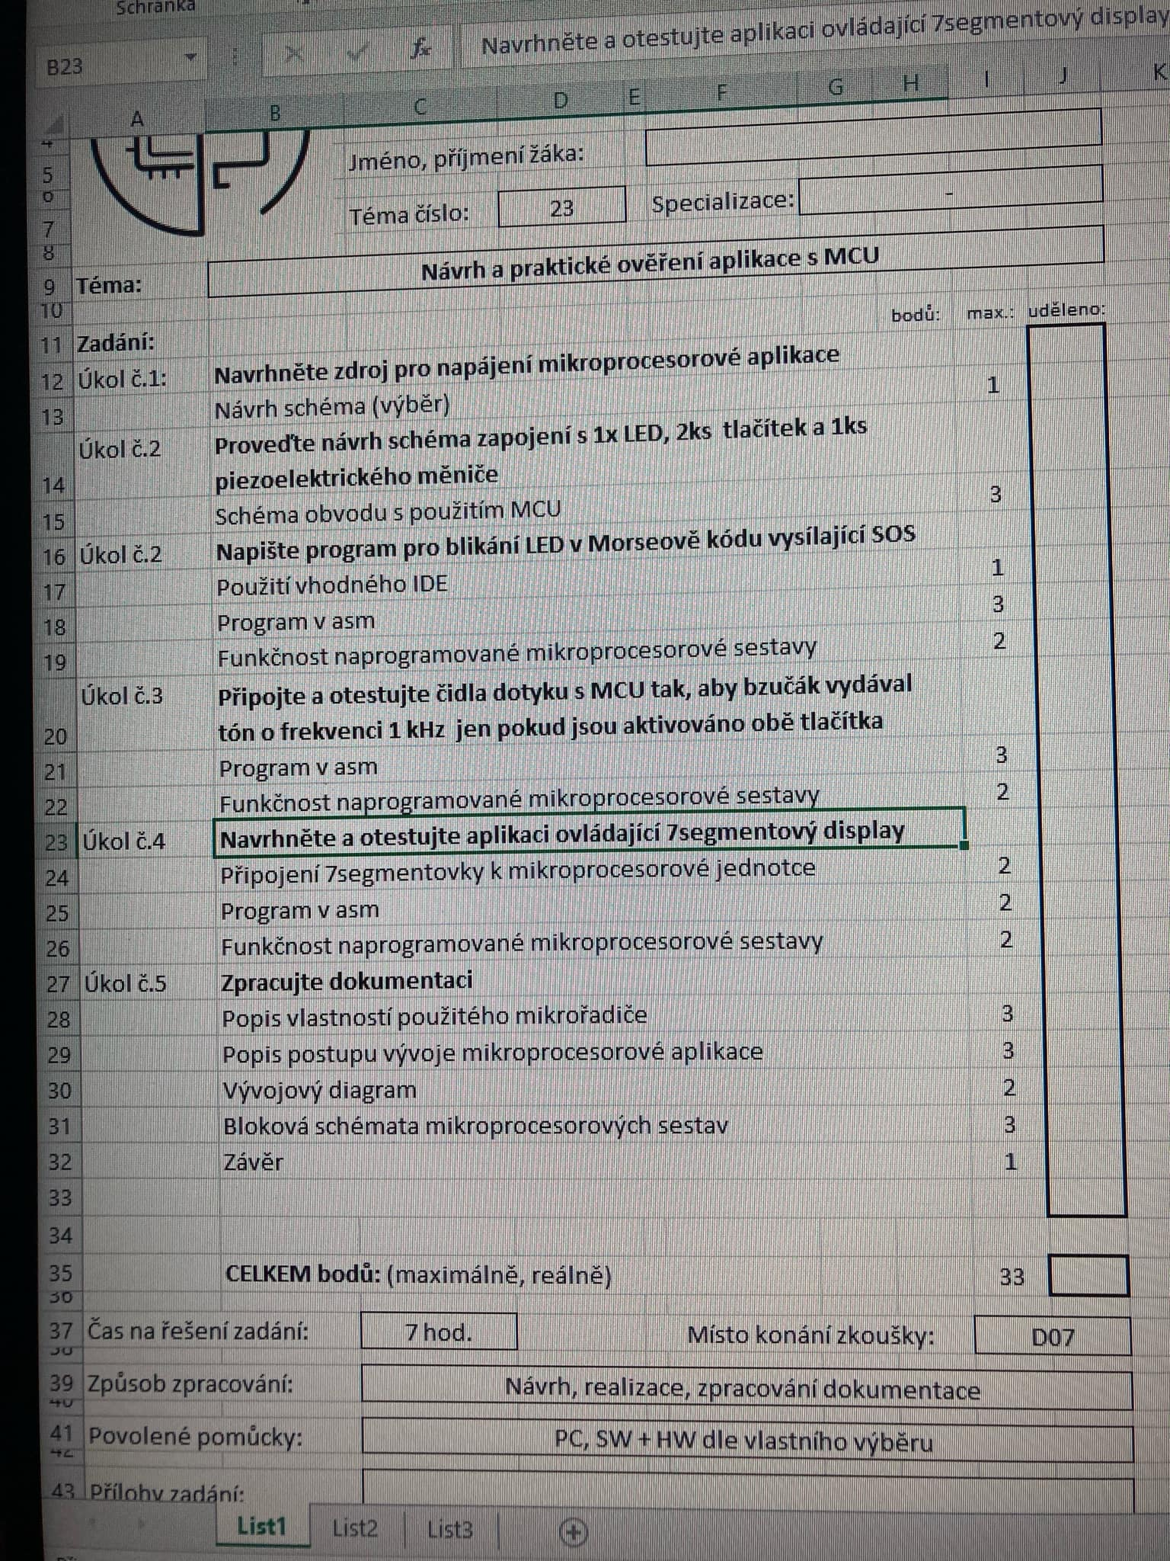

2. Program pro LEDku SOS

Obsah obrázku text, snímek obrazovky

Obsah vygenerovaný umělou inteligencí může být nesprávný.

3. BZUCAK DVE TLACITKA 1kHz

Obsah obrázku text, snímek obrazovky, software, Multimediální software

Obsah vygenerovaný umělou inteligencí může být nesprávný.

Obsah obrázku skica, diagram, kresba, bílé

Obsah vygenerovaný umělou inteligencí může být nesprávný.4. 7segmentovka

UKAZUJE MOJE ČÍSLO V TŘÍDNICI  
Obsah obrázku text, snímek obrazovky, obvod

Obsah vygenerovaný umělou inteligencí může být nesprávný.